
МИНОБРНАУКИ РОССИИ
Федеральное государственное бюджетное образовательное учреждение
высшего образования
«МИРЭА − Российский технологический университет»
РТУ МИРЭА
Институт информационных технологий (ИИТ)
Кафедра прикладной математики (ПМ)

ОТЧЕТ ПО ПРАКТИЧЕСКОЙ РАБОТЕ №1
по дисциплине «Технологии и инструментарий машинного обучения»

Студент группы | ИНБО-20-23. Школьный И.В. | (подпись)
Преподаватель | Трушин С.М. | (подпись)

Москва 2025 г.

СОДЕРЖАНИЕ

Цель работы 3
Задание 1. Работа с массивами, статистика и обработка данных 3
Задание 2. Работа с таблицами в Pandas 11
Задание 3. Визуализация многомерных и категориальных данных 15
Задание 4. Скользящее окно на одномерных данных 19
Вывод 21

  - Цель работы
Цель практической работы №1 — научиться генерировать, анализировать и визуализировать данные с помощью Python, освоить базовые методы обработки числовых и категориальных признаков, применять статистические методы к данным.

Задание 1. Работа с массивами, статистика и обработка данных
- Генерация данных
- сгенерируйте numpy-массив размером 100 с равномерным распределением от -100 до 50 (numpy.random.uniform);
- сгенерируйте массив из 100 случайных значений по нормальному распределению со средним 10 и σ = 5 (numpy.random.normal);
- сгенерируйте массив из 100 значений, распределённых по экспоненциальному закону с параметром 𝜆 = 0.5 (numpy.random.exponential).
- постройте гистограммы всех трёх массивов на одном графике (используйте matplotlib или seaborn), нормируйте плотность (density=True). Подпишите графики: укажите параметры, сравните формы распределений. Где «тяжёлый хвост»? Где симметрия?
Листинг 1 демонстрирует генерацию данных.
Листинг 1 — Код генерации данных
import numpy as np
import seaborn as sns
import pandas as pd
import matplotlib.pyplot as plt

np.random.seed(21)
uniform_spread = np.random.uniform(-100, 50, 100)
Продолжение Листинга 1
normal_spread = np.random.normal(10, 5, 100)
expotential_spread = np.random.exponential(1 / 0.5, 100)

plt.figure(figsize=(12, 8))

plt.hist(uniform_spread, bins=20, density=True, label=f'Uniform spread (-100, 50)')
plt.hist(normal_spread, bins=20, density=True, label=f'Normal spread (10, 5)')
plt.hist(expotential_spread, bins=20, density=True, label=f'Expotential spread (0.5)')

plt.title('Spread comparison', fontsize=16, fontweight='bold')
plt.xlabel('Values')
plt.ylabel('Probability density')
plt.legend()

plt.grid()
plt.show()
Рисунок 1 демонстрирует график сравнения распределений.
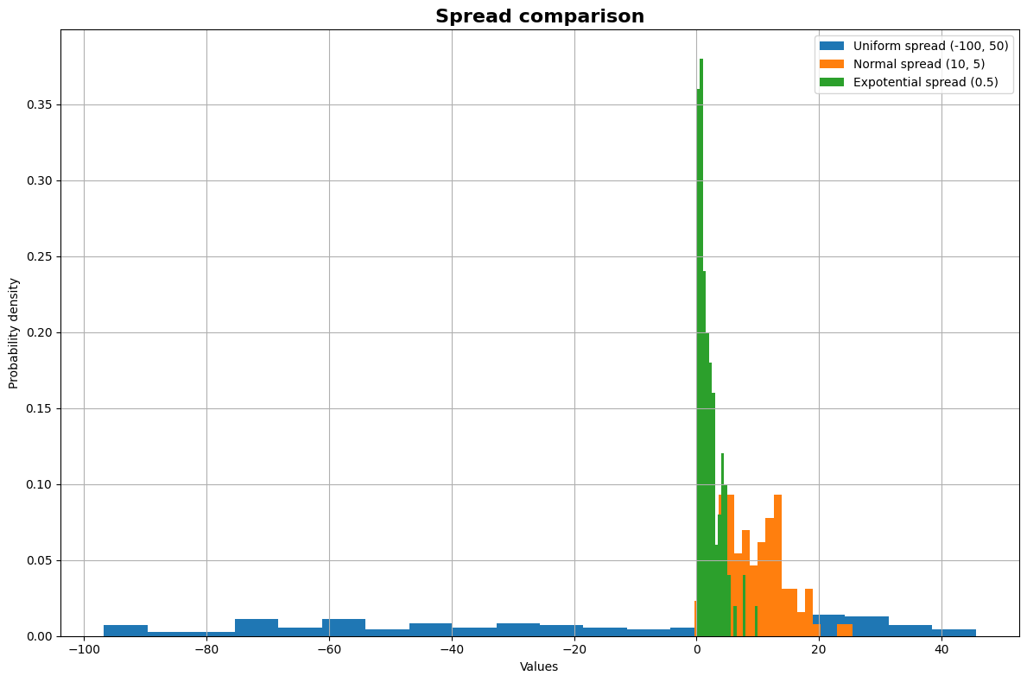
Рисунок 1 — Сравнение распределений. График
- Алгебра, фильтрация и статистика
- реализуйте нормализацию z-score вручную, без использования scikit-learn и stats.zscore;
- реализуйте проверку на выбросы, например, выбросами будут считаться элементы с |z|>2.5;
- постройте гистограмму нормализованных значений и выделите выбросы другим цветом;
- отфильтруйте все элементы, находящиеся в пределах ±1σ, затем — в пределах ±1,5σ. Сравните количество таких элементов;
- вычислите вручную ковариацию, дисперсию и корреляцию Пирсона между двумя массивами;
- вычислите ковариацию, дисперсию и корреляцию Пирсона между двумя массивами с использованием NumPy (numpy.cov, numpy.var, numpy.corrcoef).
Код реализации z-score и построения масштабированных графиков представлен в Листинге 2.
Листинг 2 — Z-score и графики
def z_score(list):
return (list - np.mean(list)) / np.std(list)

z_uniform = z_score(uniform_spread)
z_normal = z_score(normal_spread)
z_exp = z_score(expotential_spread)

fig, axes = plt.subplots(1, 3, figsize=(15, 5))
datasets = [z_uniform, z_normal, z_exp]
names = ['Uniform', 'Normal', 'Expotential']
colors = ['red', 'yellow', 'green']

for i, (data, name, color) in enumerate(zip(datasets, names, colors)):
outliers = np.abs(data) > 2.5
inliers = ~outliers

axes[i].hist(data[inliers], bins=20, color=color, density=True)
axes[i].hist(data[outliers], bins=20, color='black', density=True)
axes[i].set_title(f'{name} spread')
axes[i].set_xlabel('Z-score')
axes[i].set_ylabel('Density')
axes[i].legend()
axes[i].grid()

plt.show()
Рисунок 2 демонстрирует масштабированные распределения.
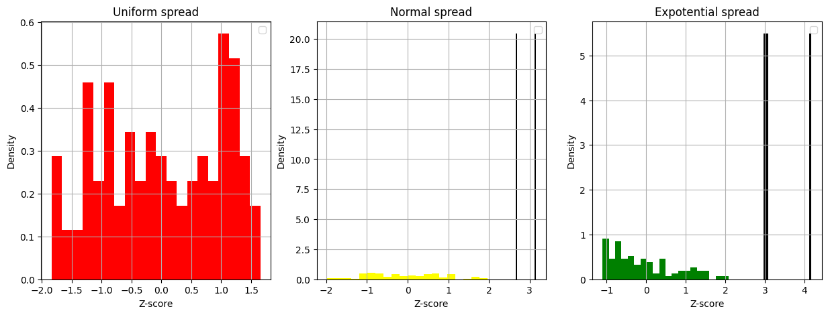
Рисунок 2 — Масштабированные распределения
Листинг 3 демонстрирует фильтрацию элементов в зависимости от стандартного отклонения, вычисление корреляции, ковариации, дисперсии.
Листинг 3 — Фильтрация элементов
print('The amount of elements in a range of diff sigmas:')
for i, (data, name) in enumerate(zip(datasets, names)):
sigma_1 = np.sum(np.abs(data) <= 1)
sigma_1_5 = np.sum(np.abs(data) <= 1.5)

print(f'{name}:')
print(f'Within the limits of 1: {sigma_1}')
print(f'Within the limits of 1.5: {sigma_1_5}')

print()

print('Manual calculation (uniform and normal spreads):')
x = uniform_spread
y = normal_spread

n = len(x)
mean_x = np.mean(x)
mean_y = np.mean(y)

var_x = np.sum((x - mean_x) ** 2) / (n - 1)
var_y = np.sum((y - mean_y) ** 2) / (n - 1)

cov = np.sum((x - mean_x) * (y - mean_y)) / (n - 1)
corr = cov / (np.sqrt(var_x) * np.sqrt(var_y))

print(f'Variance of a uniform spread: {var_x:.5f}')
print(f'Variance of a normal spread: {var_y:.5f}')
print(f'Covariation: {cov:.5f}')
print(f'Pearson Correlation: {corr:.5f}')
Получены результаты (см. Рисунок 3).
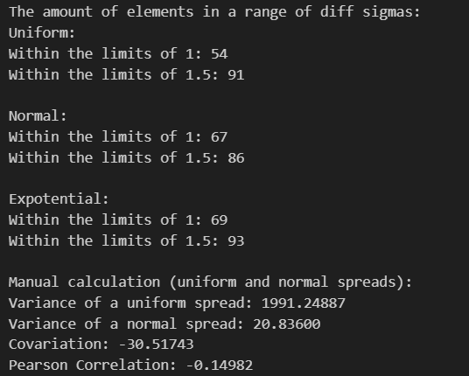
Рисунок 3 — Вычисленные результаты
Далее идут те же характеристики, только вычисленные с помощью NumPy (см. Листинг 4).
Листинг 4 — Код для вычисления тех же характеристик с NumPy
print("Calculation using NumPy:")
var_x_np = np.var(x, ddof=1)
var_y_np = np.var(y, ddof=1)
cov_np = np.cov(x, y)[0, 1]
corr_np = np.corrcoef(x, y)[0, 1]

print(f'NumPy Variance of a uniform spread: {var_x_np:.5f}')
print(f'NumPy Variance of a normal spread: {var_y_np:.5f}')
print(f'NumPy Covariation: {cov_np:.5f}')
print(f'NumPy Pearson Correlation: {corr_np:.5f}\n')

print('Results comparison:')
print(f'Variance uniform: {np.isclose(var_x, var_x_np)}')
print(f'Variance normal: {np.isclose(var_y, var_y_np)}')
print(f'Covariation: {np.isclose(cov, cov_np)}')
print(f'Pearson Correlation: {np.isclose(corr, corr_np)}\n')

print('Outliers analysis:')
for i, (data, name) in enumerate(zip(datasets, names)):
count = np.sum(np.abs(data) >= 2.5)
percent = count / len(data) * 100
print(f'{name}: {count}, {percent:.2f}%')
Результаты представлены на Рисунке 4.
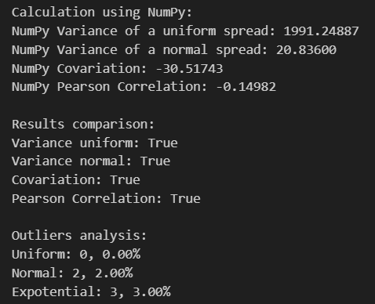
Рисунок 4 — Результат вычисленных характеристик
- Срезы и условия
- выделите из равномерного массива все подпоследовательности длиной 3, в которых сумма > 30: через цикл for и с помощью NumPy. Сравните производительность двух подходов;
- реализуйте вручную алгоритм вычисления экспоненциального сглаживания (EMA) с фактором затухания 0.2 для массива с нормальным распределением;
- реализуйте алгоритм вычисления экспоненциального сглаживания (EMA) с фактором затухания 0.2 через библиотеку Pandas;
- визуализируйте полученные EMA и сравните результаты.
Выделение подпоследовательностей длиной 3, в которых сумма больше 30, двумя способами представлено в Листинге 5.
Листинг 5 — Выделение подпоследовательностей двумя способами
def find_subs(arr):
subs = []
for i in range(len(arr) - 2):
Продолжение Листинга 5
if np.sum(arr[i:i + 3]) > 30:
subs.append(arr[i:i + 3])
return subs

def find_subs_np(arr):
windows = np.lib.stride_tricks.sliding_window_view(arr, 3)
sums = np.sum(windows, axis=1)
indices = np.where(sums > 30)[0]
return windows[indices]

np.all(find_subs(uniform_spread) == find_subs_np(uniform_spread))
Результатом выполнения программы будет вывод np.True, означающий, что оба метода работают идентично.
Листинг 6 демонстрирует алгоритм вычисления ЕМА двумя способами.
Листинг 6 — Алгоритм вычисления ЕМА вручную и с помощью Pandas
def ema(arr, alpha = 0.2):
values = np.zeros_like(arr)
values[0] = arr[0]
for i in range(1, len(arr)):
values[i] = alpha * arr[i] + (1 - alpha) * values[i - 1]
return values

def ema_pd(arr, alpha = 0.2):
series = pd.Series(arr)
return series.ewm(alpha=alpha, adjust=False).mean().values

print(f'Manual EMA: {ema(normal_spread)}')
print(f'Pandas EMA: {ema_pd(normal_spread)}')
Рисунки 5-6 демонстрируют графики визуализации полученных ЕМА.
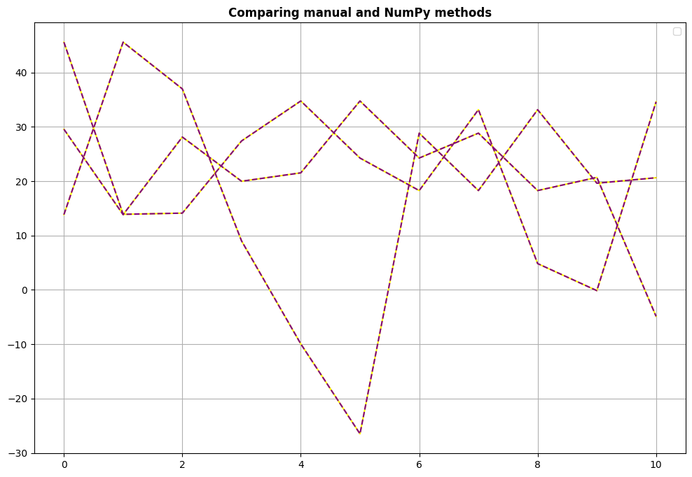
Рисунок 5 — Визуализация полученных EMA
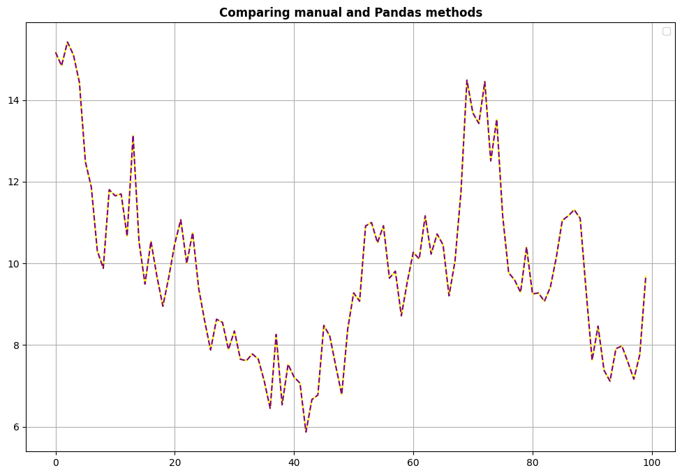
Рисунок 6 — Продолжение визуализации полученных EMA
- Индексация и маски
- преобразуйте массив в матрицу 10×10 (reshape);
- установите в NaN (np.nan) те элементы, которые являются локальными минимумами по строкам.
Листинг 7 демонстрирует выполнение задания на индексацию.
Листинг 7 — Код задания на индексацию
reshaped = np.reshape(uniform_spread, (10, 10))
for i in range(reshaped.shape[0]):
min_num = np.min(reshaped[i])
for j in range(len(reshaped[i])):
if reshaped[i][j] == min_num:
reshaped[i][j] = np.nan

Задание 2. Работа с таблицами в Pandas
- Создание DataFrame. Сгенерируйте таблицу на 500 строк с полями:
- user_id (уникальные ID); o age (от 18 до 65);
- income (зависит от возраста: например, income = age * random.normal(1.5, 0.2));
- subscription_date (случайные даты за последние 2 года);
- region (случайно: «Север», «Юг», «Центр», «Восток», «Запад»);
- is_active (булевый флаг активности пользователя).
Код программы генерации таблицы изображен в Листинге 8.
Листинг 8 — Генерация таблицы
from datetime import datetime, timedelta

rows = 500
ids = [_ for _ in range(1, rows + 1)]

ages = np.random.randint(18, 66, rows)

incomes = []
for i in range(rows):
incomes.append(round(ages[i] * np.random.normal(1.5, 0.2), 2))

end_date = datetime.now()
Продолжение Листинга 8
start_date = end_date - timedelta(days=365*2)
dates = []
for i in range(rows):
dates.append((start_date + timedelta(days=np.random.randint(0, 365 * 2))).date())

regions = ['Север', 'Юг', 'Центр', 'Восток', 'Запад']
regions_data = np.random.choice(regions, rows, p=[0.2, 0.2, 0.2, 0.2, 0.2])

is_active = np.random.choice([True, False], rows, p = [0.5, 0.5])

df = pd.DataFrame({'user_id': ids, 'age': ages, 'income': incomes, 'subscription_date': dates, 'region': regions_data, 'is_active': is_active})
df
Успешно сгенерированная таблица представлена на Рисунке 7.
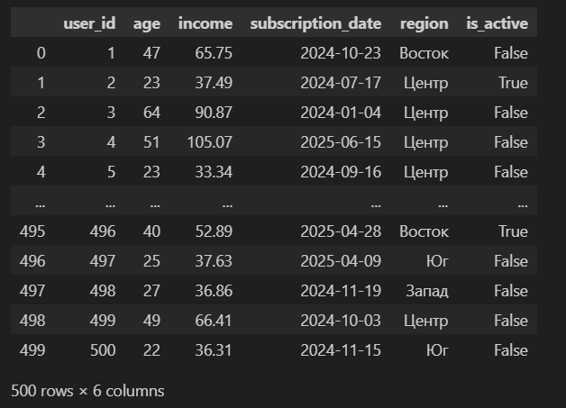
Рисунок 7 — Успешно сгенерированная таблица
- Работа с признаками
- вычислите experience_months — количество месяцев с момента подписки;
- создайте категориальный признак “income_group” по квантилям дохода;
- постройте новую метрику — loyalty_score = income / (1 + experience_months).
Листинг 9 показывает вычисление experience_moths.
Листинг 9 — Вычисление experience_months
df['subscription_date'] = pd.to_datetime(df['subscription_date'])
df['experience_months'] = ((end_date - df['subscription_date']).dt.days / 30).round().astype(int)
Вычсление income_group изображено в Листинге 10.
Листинг 10 — Вычисление income_group
groups = ['Низкий', 'Средний', 'Высокий', 'Очень высокий']
quantiles = df['income'].quantile([0.25, 0.5, 0.75])
df['income_group'] = pd.qcut(df['income'], q=[0, 0.25, 0.5, 0.75, 1], labels=groups)
df.head()
Вычисление loyalty_score (см. Листинг 11).
Листинг 11 — Вычисление loyalty_score
df['loyalty_score'] = (df['income'] / (1 + df['experience_months'])).round(2)
df.head()

- Фильтрация и агрегации
- найдите средний доход активных пользователей по регионам;
- постройте сводную таблицу: средний loyalty_score по регионам и группам дохода;
- найдите 5% пользователей с наибольшим loyalty_score
Вычисление среднего дохода по регионам продемонстрировано в Листинге 12.
Листинг 12 — Вычисление среднего дохода по регионам
df_region = pd.DataFrame({'region': df['region'], 'income': df['income']}).groupby('region').mean()
df_region
Вычисление среднего loyalty_score по регионам и группам дохода изображено в Листинге 13.

Листинг 13 — Вычисление среднего loyalty_score по регионам и группа дохода
df_loyalty = pd.DataFrame({'region': df['region'], 'income_group': df['income_group'], 'loyalty_score': df['loyalty_score']}).groupby(['region', 'income_group']).mean()
df_loyalty
Листинг 14 показывает поиск 5% пользователей с наибольшим loyalty_score.
Листинг 14 — Поиск 5% пользователей с наибольшим loyalty_score
df_highest = df[df['income_group'] == 'Очень высокий']
df_highest = df_highest.sample(frac=0.05)
df_highest

- Обработка пропусков и ошибок
- случайно удалите 5% значений из income, замените их средним значением по региону;
Код программы к этому заданию представлен в Листинге 15.
Листинг 15 – Удаление 5% значений и замена их средним по региону
miss = int(len(df) * 0.05)
miss_indices = np.random.choice(df.index, size=miss, replace=False)
df.loc[miss_indices, 'income'] = np.nan

income_region = df_region['income'].to_dict()
df['income'] = df.apply(
lambda row: income_region[row['region']] if pd.isna(row['income']) else row['income'], axis=1
)
df.head()

- Контроль значений
- реализуйте функцию контроля значений: выбрасывайте строки, где income или age стали некорректными (например, отрицательными).
Код программы к этому заданию представлен в Листинге 16.
Листинг 16 — Функция контроля значений
def val_data(df):
income_val = (df['income'] > 0) & (df['income'].notna())
age_val = (df['age'] >= 18) & (df['age'] <= 65) & (df['age'].notna())
df_val = df[income_val & age_val].copy()
return df_val, len(df) - len(df_val)
df, count = val_data(df)

Задание 3. Визуализация многомерных и категориальных данных
- Обзор данных
- ознакомьтесь с описанием признаков;
- проверьте данные на наличие дубликатов и пропусков, устраните их при наличии;
- преобразуйте признаки cut, color, clarity в упорядоченные категории согласно логике качества (например, Fair < Good < Very Good < Premium < Ideal).
Исследование данных изображено в Листинге 17.
Листинг 17 — Исследование данных
diamonds = sns.load_dataset("diamonds")
diamonds.head()

diamonds.info()

- Визуализация одномерных распределений
- постройте гистограмму распределения переменной price с логарифмическим масштабом;
- постройте boxplot для распределения price в зависимости от cut;
- постройте violinplot для price в зависимости от clarity и проанализируйте, где наблюдаются выбросы.
Визуализация одномерных распределений изображена на Рисунке 8.
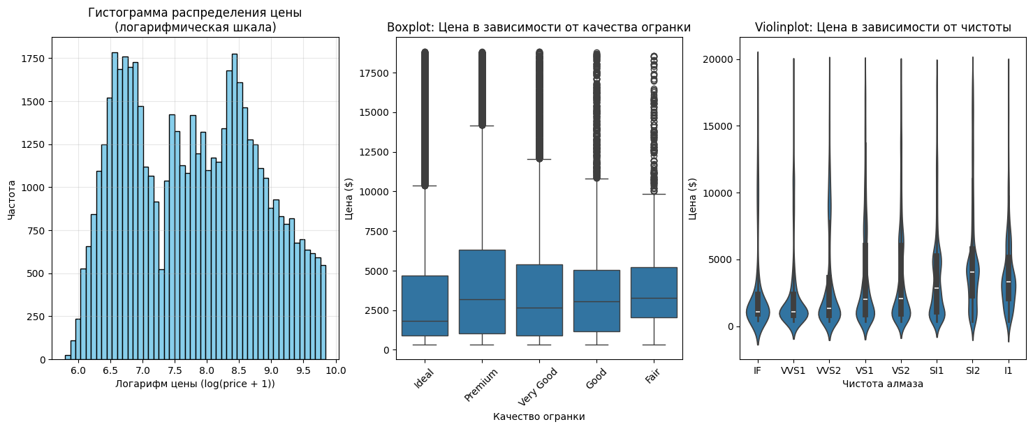
Рисунок 8 — Визуализация одномерных распределений
Анализ violinplot:
Наибольшее количество выбросов наблюдается в категориях с низкой чистотой (I1, SI2),
где есть много бриллиантов с высокой ценой, несмотря на низкое качество чистоты.
- Анализ многомерных зависимостей
- постройте тепловую карту корреляции между числовыми признаками;
- постройте pairplot для признаков carat, price, depth, закодировав cut как цвет (hue);
- проанализируйте, какая комбинация признаков наиболее визуально предсказывает цену (price).
Рисунок 9 демонстрирует тепловую карту корреляции.
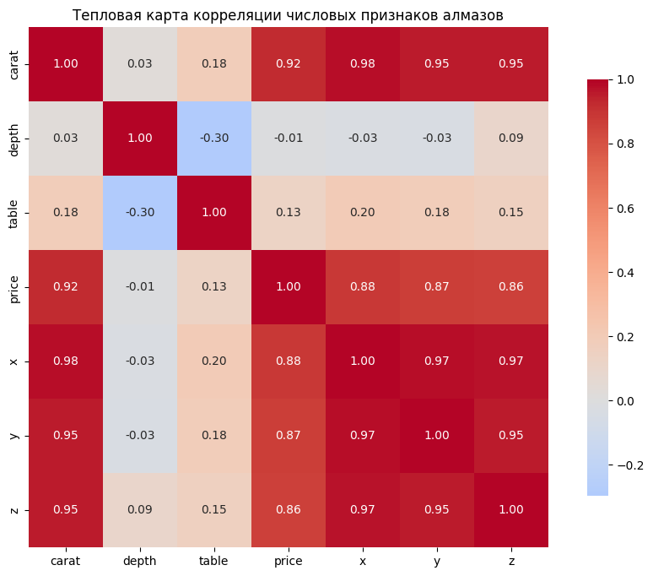
Рисунок 9 — Тепловая карта корреляции
На Рисунке 10 изображены pairplot графики.
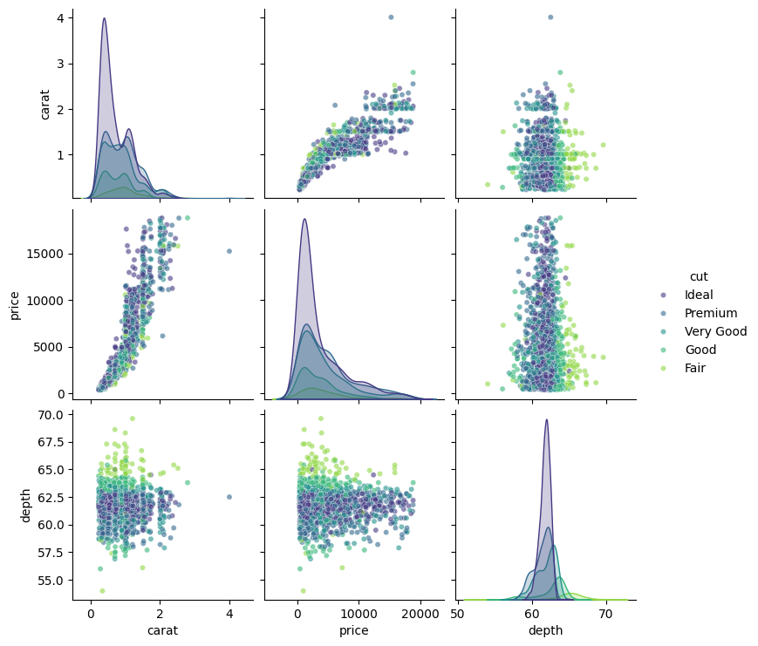
Рисунок 10 — Pairplot графики
Анализ pairplot:
Комбинация carat и price наиболее визуально предсказывает цену,
так как наблюдается четкая положительная корреляция между этими признаками.
Бриллианты большего веса (carat) имеют тенденцию быть дороже.
- Визуализация категориальных признаков
- постройте сводную таблицу, показывающую среднюю цену в зависимости от cut и color;
- На ее основе постройте тепловую карту и ответьте на следующие вопросы: Какой цвет и огранка в среднем наиболее дорогие? Есть ли закономерности? Если да, то какие?
Рисунок 11 показывает тепловую карту средней цены алмазов от качества огранки и цвета.
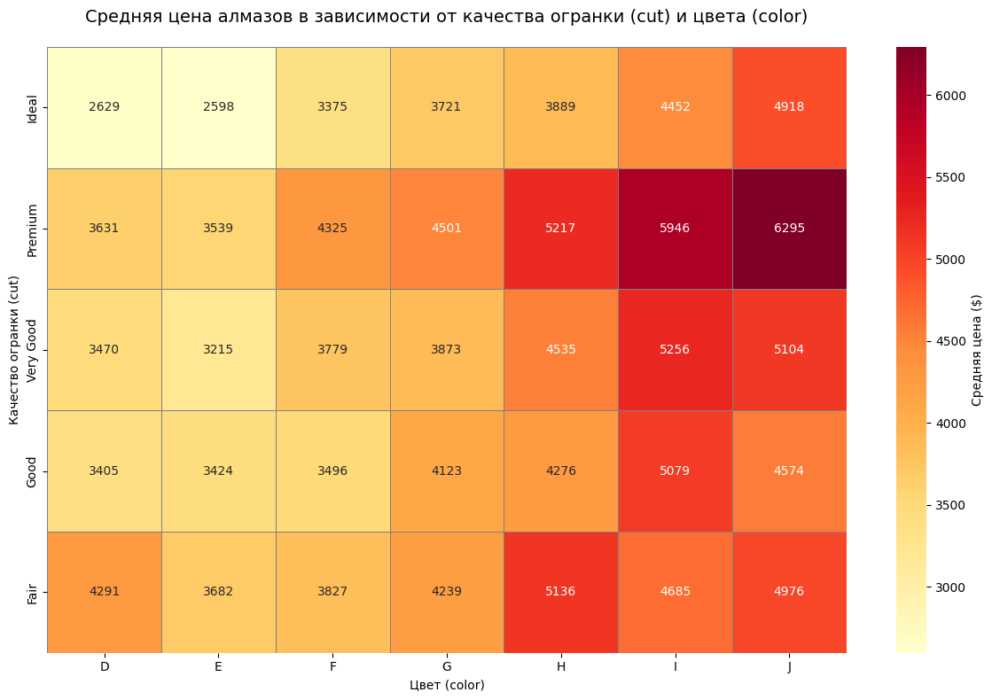
Рисунок 11 – Средняя цена бриллиантов по качеству огранки и цвету
Выводы:
Самый дорогой: Premium, J
Наибольшие выбросы цен наблюдаются в категориях с низкой чистотой.

Задание 4. Скользящее окно на одномерных данных
Необходимо реализовать функцию скользящего окна для заданного одномерного ряда данных, формирующую из него матрицу по следующему правилу (Рисунок 12).

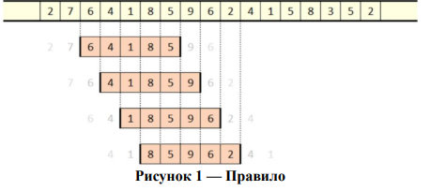
Рисунок 12 – Правило
Листинг 18 демонстрирует код программы скользящего окна и его тестирование.
Листинг 18 — Алгоритм скользящего окна
def sliding_window(x, w, step):
slides = []
for i in range(0, len(x) - w + 1, step):
slides.append(x[i:i + w])
return slides

window = 3
step_s = 1
x1 = np.array([8, 1, 4, 5, -2, 5, 9, 0])
A1 = np.array([[8, 1, 4],
[1, 4, 5],
[4, 5, -2],
[5, -2, 5],
[-2, 5, 9],
[5, 9, 0]])
print(np.array_equal(sliding_window(x1, w=window,
step=step_s),A1))
window = 2
step_s = 4
x2 = np.array([8, 3, 4, 1, -6, 5, 9, 2, 10, 11, -14, 0])
A2 = np.array([[8, 3],
[-6, 5],
[10, 11]])
print(np.array_equal(sliding_window(x2, w=window,
step=step_s),A2))
Оба теста выводят True, значит алгоритм реализован корректно.

  - Вывод
В ходе выполнения практической работы были получены навыки генерации, анализа и визуализации данных с помощью Python, освоены базовые методы обработки числовых и категориальных признаков, способность применять статистические методы к данным.

